Drogpolicy och handlingsplan i korthet

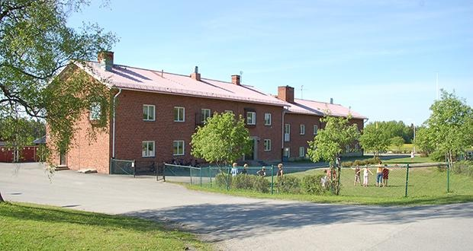
Läsåret 2025/2026

Den här informationen beskriver skolans och fritidsgårdens huvudsakliga förhållningssätt till droger. Med droger menas: alkohol, tobak, narkotika, läkemedel och andra preparat som tas i berusningssyfte, medel som används vid sniffning/boffning samt dopningsmedel.
Informationen vänder sig till dig som är vårdnadshavare till en elev.
Du kan läsa mer på www.ostersund.se/drogforebyggandeiskolan

Drogpolicy
Skolan ska vara en drogfri miljö. Policyn ska främja elevers hälsa samt förebygga tillbud och olyckor. Den ska även förhindra missbruk samt nyrekrytering av elever till drogmissbruk.

Lagstiftning inom området
Skolornas drogpolicy följer lagstiftningen inom området, till exempel skollagen, tobakslagen, narkotikastrafflagen, FN:s barnkonvention, arbetsmiljölagen och socialtjänstlagen. Det innebär bland annat att skolan är skyldig att skydda elever från droger samt att anmäla till socialtjänsten om en elev använder eller misstänks använda narkotika eller missbruka andra droger.

Det gäller i skolans verksamheter
- Det är förbjudet att röka, snusa eller ha cigaretter, snus, e-cigaretter och vattenpipa i våra lokaler och på våra skolgårdar. Det är också förbjudet i annan verksamhet på skolans område. Det gäller alla som vistas på området, inte bara elever under 18 år.
- Det är förbjudet att förvara/förtära alkohol eller att vara alkoholpåverkad på skolans och fritidsgårdens område eller i verksamhet i skolans regi.
- Sniffning/boffning är förbjuden och klassas som missbruk.
- Det är förbjudet att använda eller hantera narkotika, dopningsmedel och icke ordinerade medicinska preparat. Det klassas som missbruk.


Handlingsplan

Skolrepresentant
Alla grundskolor i Östersunds kommun ska ha en utsedd ANDT-samordnare i personalen (ANDT står för alkohol, narkotika, dopning och tobak).
Samordnaren ansvarar tillsammans med rektor för kontakt med kommunens drogsamordnare, polisen och intresseorganisationer. Samordnaren deltar även på erfarenhetsutbyten med kommunens andra skolor, uppdelat efter tidigare- och senaredel.

Skolans förebyggande arbete
- Alla elever, vårdnadshavare och skolpersonal får information om skolans drogpolicy och handlingsplan vid läsårets start.
- Skolan har en årlig plan för det förebyggande arbetet mot droger. Den egna planen kompletterar det skolgemensamma dokumentet Drogpolicy och handlingsplan för elever/ungdomar.
- Vuxna ska finnas ute bland eleverna under alla raster.
- Skolans personal tar aktivt del av information om hur arbetet mot ANDT kan integreras i undervisningen och sprider vid behov vidare information.

Vid misstanke/upptäckt
Det finns tydliga rutiner i den längre versionen av "Drogpolicy och handlingsplan för elever/ungdomar" för vad som ska göras om en elev använder droger. Allmänt beskrivet lämnas händelsen till rektor och elevhälsan. Elevens vårdnadshavare ska alltid kontaktas.
Om en elev är påverkad av alkohol, sniffning/boffning, narkotika eller annat under skoltid eller under annan verksamhet i Barn- och utbildningsförvaltningens regi anmäls händelsen till Socialtjänsten. Vårdnadshavare kontaktas och hämtar omgående eleven. Vid misstanke om brott gör rektor en polisanmälan. Det kan bli aktuellt att göra ett drogtest i samråd med elev och vårdnadshavare.

Hjälp att sluta röka eller snusa
Skolan kan erbjuda elever rök-/snusavvänjning eller hänvisa till var sådan hjälp finns att få.

Kontakta skolan

Rektor
Malin Lillemo
076-100 79 86
malin.lillemo@ostersund.se

Biträdande rektorer
Erika Dahlqvist
072-238 45 94
erika.dahlqvist@ostersund.se
Lotta Tander
076-527 35 43
lotta.tander@ostersund.se

Behöver du råd eller stöd?

Kurator
Klara Eriksson
063-14 33 64
klara.eriksson@ostersund.se

Skolsköterska
Tove Ehrs
063-14 06 11
tove.ehrs@ostersund.se

BRIS vuxentelefon vid oro/frågor som rör barn
077 - 150 50 50

